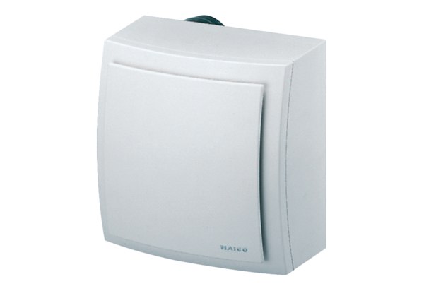Вентилятор для настенного монтажа ER-AP 60 HКомплект поставки: 1 штукАссортимент: B
Номер артикула: 0084.0154Изготовитель: MAICO

